Nom : Louis XIV |  | 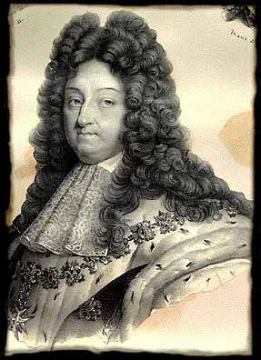
Métier : …........................................
Surnom : …......................................
Né en : …............. | à ….....................
Mort en : …........... | À ….....................
Fils de : …............ | Et de : …..............
A épousé : …...............................................................
Enfants : ...................................................................
…..............................................................................
Sa place dans l'histoire :
A la mort de Mazarin en …..........., Louis XIV, devenu adulte, assuma le pouvoir …..........et établit une monarchie …................ de droit divin : il affirmait que son autorité venait de …............. et imposa à ses sujets une totale …...................
Il réduisit l'influence des nobles en les rassemblant à la cour de …...........................
En 1685, il révoqua l'édit de ….............: les protestants furent de nouveau persécutés.
Nom : Louis XIV
Métier : …........................................
Surnom : …......................................
Né en : …............. | à ….....................
Mort en : …........... | À ….....................
Fils de : …............ | Et de : …..............
A épousé : …...............................................................
Enfants : ...................................................................
…..............................................................................
Sa place dans l'histoire :
A la mort de Mazarin en …..........., Louis XIV, devenu adulte, assuma le pouvoir …..........et établit une monarchie …................ de droit divin : il affirmait que son autorité venait de …............. et imposa à ses sujets une totale …...................
Il réduisit l'influence des nobles en les rassemblant à la cour de …...........................
En 1685, il révoqua l'édit de ….............: les protestants furent de nouveau persécutés.

